●文書情報の取り扱い
○紙文書の管理
○サーバーでの文書保存
●生徒名簿ソフトの取り扱い
●学校徴収金の取り扱い
●ノー会議デー・会議の運営
ノー残業デー・ノー部活デー

丹波市立和田中学校

★ 文書・情報の取り扱い
■ 紙文書の管理
○文書管理のルール

□ 学校の文書を受け取ったら文書取扱者に渡す
□ 受付された文書が手元に届いたら、処理をして文書分類表に従いファイルに綴じる

学校には、様々な書類やデータなどの文書が大量に管理されています。
これらの文書を上手に活用することは、仕事の効率化につながります。
教職員がお互いに「利用しやすい」文書となるよう、適切な方法で文書を管理する体制づ
くりが重要です。
教職員一人一人が意識して文書管理を行いましょう。
【文書管理の趣旨】 校内の情報の一元化を目指します
○文書を集中管理します
・文書を共有化し、幅広く活用できるようにします
・文書の所在を明確にし、文書検索の能率を高めます
・文書を適切に管理又は記録を維持保管し、情報公開に対処できる体制を整えます
・個人情報の分散を防ぎ、個人情報の保護に対処できる体制を整えます

○丹波市内の文書管理を標準化します
・市内の小中学校の文書管理方法を同じにすることによって、異動したときにも文書の所在がわかるようにし、事務の効率化と文書管理方法の定着を目指します

【ポイント1】文書を受け取ったら文書取扱者に渡す
学校へ送られてくる文書は、文書取扱要項に基づいて、校内処理を行わなくてはなりません。
したがって、出張先等で、
「校外の団体（個人）から「学校」「学校長」「○○担当者」宛の文書（パンフレット・チラ
シ・ポスター・新聞・書籍等を含む）」や、「個人宛、親展文書であっても、学校宛と判断され
る文書」を受け取った時は、速やかに文書取扱者に渡します。

【ポイント2】受付された文書が手元に届いたら、処理をしてファイルに綴じる
市内の小中学校では、文書取扱要項により文書分類表が統一されております。
あらかじめ文書担当者によって記入された「分類番号」に従って綴じます。
ファイルにも「分類番号」が表示してあります。所定の場所に綴じてください。
<文書の作成について>
文書を作って発送するには・・・
○起案は文書で行います。
あらかじめ、起案した文書（原稿）に「決裁供覧用印」を押し、校長決裁を受ける
準備をします。（「決裁供覧用印」の押印を省略できる文書もあります。）
○起案した文書は、校長・教頭の確認・指示を受けます。
校長、教頭の指示により文書の内容に修正があれば浄書し、「修正された起案文書」
とともに以下の処理を続けます。
・必要に応じて、文書担当者に渡し文書発送の処理（発送番号の記入、文書処理簿
への記入等）を受けます。
・発送する文書の控えをとります。
・発送する文書は、必要に応じて公印の押印を受けます。
・控えの文書は「修正された起案文書」とともに、所定のファイルに綴じます。

会議（職員会議ほか各種委員会など）に提案したい・・・
起案者は、文書で会議に提案し、検討討議された結果を浄書し、所定のファイルに綴じま
す。職員朝会で提案した場合も、同様です。

会議（職員会議ほか各種委員会など）の記録はどうするの・・・
会議（職員会議ほか各種委員会など）の記録、提案資料は、校長・教頭の確認を受け所定の
ファイルに綴じます。

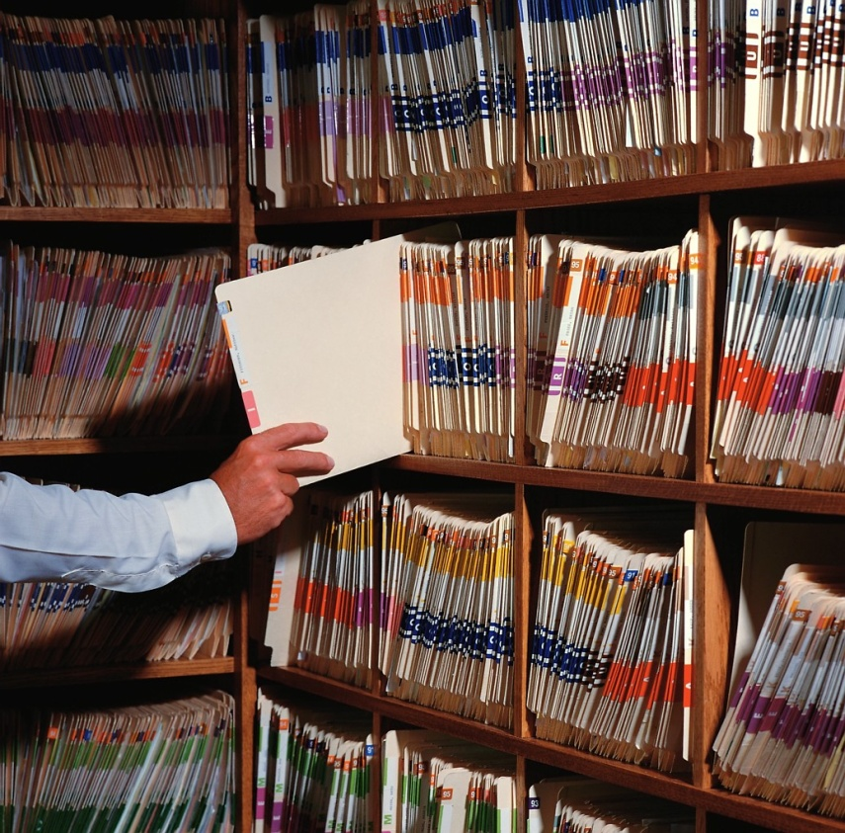

■ サーバーでの文書保存
○サーバーでの文書保存のルール
データの保存場所
□ データの保存は、その内容に応じた適切な場所に保存する
(職員用パソコンのデスクトップへの保存は禁止)
□ 写真などの画像データは、記録写真フォルダ内に保存する
□ 業務に関係のない個人的なデータは保存しない

フォルダの作成
□ サーバー内第1階層から第3階層のフォルダ内に、新規フォルダの作成を行わない
□ サーバー内第1階層から第3階層のフォルダの設定は文書・情報担当者が行う
□ 原則、ショートカットの作成は行わない

ファイルの保存
□ ファイル名の頭には、作成月日を入れる（例：「1120･･」)
□ ファイル名は、データの内容を具体的に書く
□ 同じデータを何度もコピーして保存しない
□ 他の人のファイルを勝手に上書き保存しない(別名保存を行う)

その他
□ バックアップは、月２回（第２金曜日と第４金曜日）とる

共有サーバーや共有パソコンは、利用者全員がルールを守って使用しないと
◎どこに何が保存されているか分からなくなり・・・
◎無駄にデータが重くなり・・・
◎サーバーの動きが鈍くなり・・・
◎パソコンが動かないのでイライラがたまるし、仕事もたまる・・・
といった悪循環を生み出します。
「自分だけなら」「今は忙しいからとりあえず」の積み重ねが、このような事態につながり
ます。気持ちよく利用できる共有パソコンを、教職員全員で維持しましょう。
使いやすい快適なパソコン環境を維持するためには、定期的な整備が必要です。
本校では、次のようにファイルの移動・整理を定期的に行います。

本校のサーバー内ファイル移動・削除のルール
□ サーバー内のデータは、3ヵ年分のみとし、それ以前のデータは、ＤＶＤ－Ｒで保存する
□ その他、ルールに反するファイル等は、事前に処理のための期限を連絡した上で削除する

★ 生徒名簿ソフトの取り扱い
■ 名簿ソフトでの生徒情報の管理
○個人情報の取り扱い
名簿ソフトを活用するうえで個人情報の取り扱いに留意する必要があります。個人情報の取り扱
いには次のような点について特に注意しましょう。
○個人情報が書かれている書類やデータの持ち出しは原則行わないこと。
○個人情報が書かれている書類の廃棄は、シュレッダーまたは溶解処分とすること
（個人情報が記載されている書類は裏紙にしないこと）
○名簿などの個人情報のパソコン画面やページを開けたまま席を離れないこと
【参照】
「個人情報の保護に関する条例」
「ＯＡ機器使用に伴う個人情報の取り扱いについて（通知）」（教企第259号 H14.12.9）
「個人情報の適正管理について（通知）」（教教第3235号 H21.3.23）

また、情報セキュリティ実施手順（教職員用）の利用手順で次のように定められています。
●コンピュータでの情報の取り扱い
コンピュータで機密情報（個人情報を含む）を取り扱う場合、ファイルにパスワードをかけるようにする。取り扱い後、不要となった場合には情報を削除し、いつまでも保持してはならない。
●電子メールで送受信される情報の保護
児童・生徒・保護者等の個人情報は、インターネットの電子メールでは、送信してはならない。
電子メールを送信する前は、送信先を再度確認し送信する。
１通のメールで複数の相手に送信する場合は、受信者間に送信先アドレスがわからないよう設定する。
●机上の書類や媒体の管理
情報の重要度が「漏洩した場合の信用失墜が大」に分類される文書の外部への持ち出しは禁止する。
情報の重要度が「漏洩した場合の信用失墜が中」に分類される文書の外部への持ち出しは、管理簿に記入し、情報セキュリティ管理者の許可を得る。
持ち出す場合の記憶媒体は、ＣＤ－Ｒ、ＣＤ－ＲＷ、ＤＶＤ－Ｒ、ＤＶＤ－ＲＷとする。
情報の重要度が「漏洩した場合の信用失墜が小」に分類される文書の外部への持ち出しは、教職員個人の責任のもと行う。

【参照】
「情報セキュリティ実施手順（教職員用）」（丹波市教育委員会 平成21年10月1日改定版）

○名簿ソフトの取り扱いルール
名簿ソフトへのデータ入力
□ １列目…ＩＤ ；３年Ａ組１番から１年Ｂ組の最終番までの割り振り番号
□ ２列目…年 ；学年（１年なら、半角数字で１を入力）
□ ３列目…組 ；半角でA or B を入力
□ ４列目…番 ；出席番号（半角数字で入力）
□ ５列目…名前 ；姓と名の間は全角で１マス開ける（半角２つは×）
□ ６列目…ふりがな；ふりがなをひらかなで入力。姓と名の間は全角で１マス開ける
（半角２つは×）
□ ７列目…生年月日；○△/◇○/☆□を入力（年、月、日の間は/）
□ ８列目…性 ；男女を入力
□ ９列目…保護者男；父親名を漢字で入力（いない場合は未入力）
□１０列目…保護者女；母親名を漢字で入力（いない場合は未入力）
□１１列目…住所 ；山南町までは入力不要（番地は△□番地○と書くのが望ましい）
□１２～１４列目…兄弟；兄弟名が分かれば入力
□１５列目…電話番号；市内局番から入力
□１６列目…№ ；自治会№を入力（番号は自治会シートで確認）
□１７列目…自治会名；１６列目に№が入れば自動で入る

データ入力の留意点
◇メニューシートで、担任名を入力することが必要
◇自治会シートで、各自治会の全世帯数は手入力が必要
◇クラス名簿、学年名簿、全校名簿を作成するときは、学年組人数を入力することが必要
◇貼りだし名簿は、クラス名簿のシートで、クラス名簿を作り、クリックするとできる
◇要録用シートで、保護者名のふりかなは手入力が必要
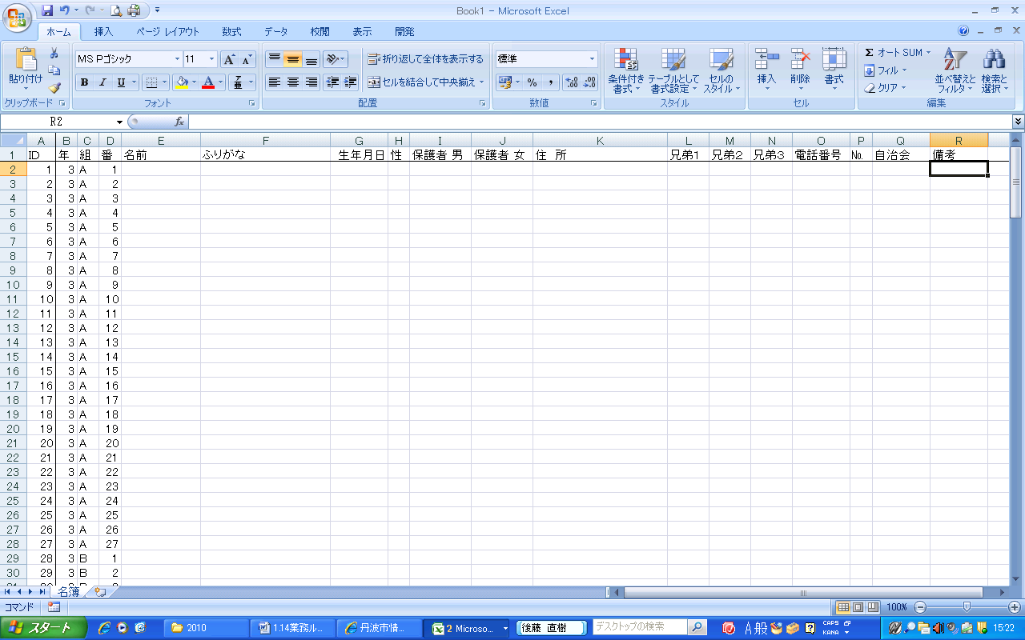

★ 学校徴収金の取り扱い
■ 学校徴収金の管理
○学校徴収金取り扱いのルール
□ 学校徴収金教材等購入計画書を作成する
□ 保護者通知（学校徴収金についてのお願い）の作成・配布を行う
□ 「学校徴収金事務処理手順」に従って事務処理を行う
□ 学校徴収金会計報告の作成・配布を行う
□ 学校徴収金監査報告書の作成する

学校では、教育活動を推進していくうえで、保護者から経費（教材費、社会見学費、修学旅行費、自然学校費、スキー実習費、その他校外活動費、スポーツ振興センター掛金など）を徴収しています。そしてその管理は当然ながら、的確かつ適正に処理されなければなりません。そのために校内で統一された処理手順を導入し事務の効率化を図るとともに適正な処理ができるようにします。
学校徴収金事務取り扱い担当者だけでなく、全職員が学校徴収金に対する理解を深め、その取り扱いを進めましょう。
【学校徴収金事務処理手順導入の目的】
学校徴収金会計事務の効率化と適正化を目指します
○処理の方法、様式をそろえることにより、以下のメリットが考えられます
・ 通知の内容を、保護者が理解しやすくなる。
・ 誰が見てもわかるため、引き継ぎや説明がしやすい。
・ 監査に対応しやすくなる。

【ポイント1】学校徴収金教材等購入計画書を作成する
学校徴収金事務処理手順(会計簿編)の「学校徴収金教材等購入計画書（校内見積）」を次の点を
考慮し作成します。
①公費私費負担区分の校内取り決めに従い、前年度の実績を参考に作成する。
②職員会議で、組織決定し共通理解を図る。

【ポイント２】保護者通知（学校徴収金についてのお願い）の作成・配布を行う
学校徴収金事務処理手順(文書編)の「学校徴収金についてのお願い」を次の点を考慮し作成しま
す。
①各徴収金の引き落とし予定日等を決定する。
②学校徴収金教材等購入計画書をもとに作成する。

【ポイント３】「学校徴収金事務処理手順」に従って事務処理を行う
学校徴収金事務処理手順(会計簿編)、 学校徴収金事務処理手順(文書編)の各様式を利用し、物
品の購入、購入代金の支払い、書帳簿の整理、生徒転入転出に係る経費の精算等適正な処理に
努めます。
【ポイント４】学校徴収金会計報告の作成・配布を行う
学校徴収金事務処理手順(文書編)の様式５－１、様式５－２、様式５－３を作成し保護者に配
布します。

【ポイント５】学校徴収金監査報告書の作成する
学校徴収金事務処理手順(会計簿編)の様式６を作成し、校内で取り決めた監査委員に監査を受け
ます。

◎学校徴収金事務処理フローチャート

○データの取り扱い
□ 処理された諸帳簿等の紙データと電子データは下記の場所に保存する

①紙データ：文書分類名「指導－学年・学級経営－学年会計」

②電子データ：保存場所「教師－校務－43学年会計－2010－各学年」
★ ｢ノー会議デーと会議の運営」
｢ノー残業デー｣｢ノー部活デー｣の取り扱い
■「ノー会議デー」実施
□ 毎週水曜日をノー会議デーとする。

■「会議の運営」
会議の設定
□ 会議の開始時間と終了時間は事前に決めておく
□ １回の会議時間は、原則１時間３０分以内とする
□ 継続的に行う会議は、できるだけ定期的なものとする

会議の準備
□ 会議の議題(伝達事項・協議事項)は、会議２日前までに教頭に申し出る
□ 教頭は、提出された議題に基づき各議題の所要時間を決定し、議事日程を資料として作成
する
□ 議題提案者は、ポイントのみの説明でも分かるよう必要に応じて資料の準備を行う
□ 議題提案者は、会議資料を会議前日の午前中までに共有フォルダ（113職員会議資料）に保
存する ※職員会は原則職員室でペーパーレスで行う
□ 議題提案者は、記録用と提案者用に2部プリントアウトしておき、1部は記録者に渡し1部は自分で訂正用に使用する
□ 議題提案者は、提案に訂正があった場合は、113職員会議資料と提案元フォルダの2か所
の訂正を行う
□ 会議参加者は、配布資料に事前に目を通しておく

会議の実施
□ 担当者は、会次第に基づき、各議題の所要時間を意識した進行を行う
□ 議題提案者は、ポイントのみの説明とする
□ 会議参加者は、会議内容についてメモを取りながら参加する
□ 欠席者は、113職員会資料で必ず会議内容を確認しておく

会議は、多くの教職員が一堂に会し、様々な協議や決定を行う重要な機会です。
そして、参加者全員がそれだけの時間を割いて行う業務でもあることから、それだけの価値が
ある、有意義なものとしなくてはなりません。

【ポイント1】会議は計画的に行なう
会議を計画的に行うことが、業務の効率化につながります。
参加者が参加できる体制であること、議題が協議できる状況であることを満たすため
には、前もっての計画が必要です。

● 重要な会議は定例化しておく
● 日時を決定する
● 開始・終了時刻を明確にする

ことが重要になります。
会議を計画的に行うことは、有意義な会議を行う上での第一歩です。

【ポイント2】会議は最大2時間とする
人間の集中力を維持するのは、２時間が限界だといわれます。会議を行う場合もその時間が
限度になります。
しっかりと時間を決め、与えられた時間の中で協議するという意識を持つことが大切です。

【ポイント3】会議には、事前に準備してから臨む
会議を短時間で効率的に行うためには、事前の準備が大切です。
提案者・・・提案内容を事前に周知するため、前もって資料を共有フォルダに保存する
参加者が資料を読んできていることを前提として簡潔に説明する
複数日にわたって提案する場合にはその都度提案資料をフォルダに保存し
ておく
参加者・・・資料に目を通し、考えをまとめてから会議に臨む

【ポイント4】記録者を決め、会議の要点を記録する
会議で何が検討され、何が決定されたのかについて、きちんと記録をとっておき、あとで確
認できるようにしておくことが重要です。
欠席者は、113職員会資料で会議の内容を確認しておきましょう。

<会議資料の作成について>
□ 協議事項なのか、伝達事項なのかを明確にする
□ 協議事項については、協議のポイントを明記する
□ 出来る限り簡潔にまとめる（箇条書きにすると分かりやすい)
□ 資料右上に、資料名、会議名、作成者名、会議(作成)日時を明記する

本校の定例会議
今年度(2010年度)の本校の定例会議は、次の通りです。
■職員会議 毎月最終火曜日 15時45分～
■各種委員会・学年会議 曜日の設定は行わないが、会議時間等職員会議の運営に準じて
運営する
■職朝打ち合わせ 毎朝8時から5分間
水曜日は職朝打ち合わせを行わない
■「ノー残業デー」実施
□毎週火曜日をノー残業デーに設定する
□「自分一人くらい」という意識を払拭し、全員でこの日は「残業せずに帰る日」と決めて全員で取り組む
□子育てや家族団らん、生きがいなど家庭生活と仕事の両立ができるよう温かい職場環境をつ
くる
□業務が他の曜日にしわ寄せがこないよう業務の能率化・簡素化を図り、実効性のあるものに
する
□過重な業務については全体で話し合い、時間内に業務が終了するように協働体制を整える

■「ノー部活デー」実施
□毎週火曜日をノー部活デーに設定する
□毎週１日は部活動をしない日を作り、学習の充実や趣味、また家族との団らんの日とする
□勝利至上主義ではなく、生徒たちの自主的な活動を支援する部活動のあり方や指導方法の研究など学校全体で進めていく
□試合等を考慮し、設置日を事前調整する
□「ノー残業デー」と同日にし、勤務時間の適正化に努める

本「業務ルールブック」の編集にあたり、「学校業務改善実践事例集」（兵庫県教育委員会）及び「教職員のルールブック」（岩園小学校）を参照し作成しております。

